Assignment 4 UHF RFID Applications

**1.** RFID天线按照设计工艺的不同可以划分为线圈型(Coil)、 微带贴片型 (Microstrip

)和偶极子型(Dipole Antenna)三种。其中低频和高频频段的RFID系统一般采用 线圈型 天线。在远距离耦合(Long Distance Coupling)的RFID应用系统中，最常用的是 微带 天线。

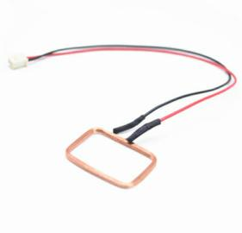 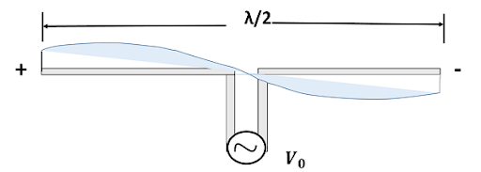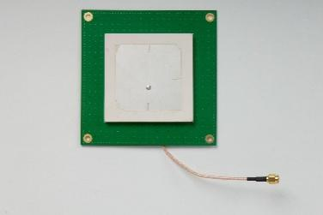

**Fig 1 Coil\Dipole\Microstrip Antenna**

**2.** 极化(Polarization)方式是天线的重要参数之一，基本的单极化方式包括垂直极化和 水平极化 ，其中最常用的极化是 正交极化 。( Find out more watching: Inside Wireless_ Antenna Polarization.mp4)

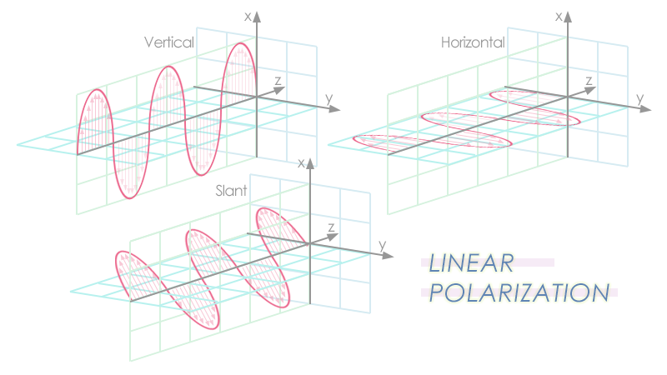

**Fig 2 Polarization**

**3.** 物联网名称解析服务(ONS: Object Name Service)和物联网信息发布服务(EPCIS: Electronic Product Code Information Services)是物联网的两个组成部分，主要完成信息的传输和管理功能。其中 物联网信息服务 负责对物联网中的信息进行发布，而 物联网名称解释服务 则负责将电子标签解析成其对应的网络资源地址。现在物联网比较成熟的名称解析服务和信息发布服务是EPC系统，EPC系统名称解析服务成为 对象名称解析服务 。（Ranasinghe, Damith & Leong, Kin & Ng, Mun & Engels, Daniel & Cole, Peter. (2005). A distributed architecture for a ubiquitous item identification network.）

4. Explain the meaning of UHF, Microstrip Antenna, RFID Middleware.

UHF（超高频）:

超高频 RFID 典型的读取距离是从近距离接触到 20 米以上，这使其应用范围非常 广泛，可用于库存和供应链管理、智能制造等。欧洲电信标准协会(ETSI)为 RFID 的使用定 义了 865-868MHz，美国联邦通信委员会(FCC)选择了 902-928 MHz，中国 UHF 频段的范围 为 840MHz-845MHz 和 920MHz-925MHz。

Microstrip Antenna（微带天线）:

微带天线的结构一般由介质基板、辐射体及接地板构成。相比于传统天线，微 带天线体积小，重量轻，易集成，成本低，适合批量生产。

RFID Middleware（RFID 中间件）:

用来加工和处理来自读写器的所有信息和事件流的软件，是连接读写器和 企业应用的纽带。

1. What is Modulation？List the common digital modulation methods in RFID’s application.( Find out more watching:Digital modulation_ ASK, FSK, and PSK.mp4)

1.Modulation is defined as the process of superimposing a low-frequency signal on a high-frequency

carrier signal.

2.ASK、FSK、PSK

6.简述分别画出二进制序列**101101** 的NRZ编码(NRZ 编码:Non-return-to-zero Code，也叫不归零编码)和曼彻斯特码的波形图。(Find out more watching:Manchester Encoding in 2 minutes.mp4) 